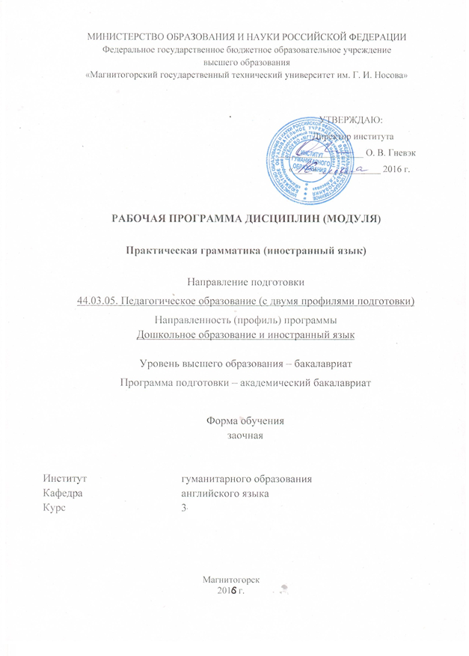
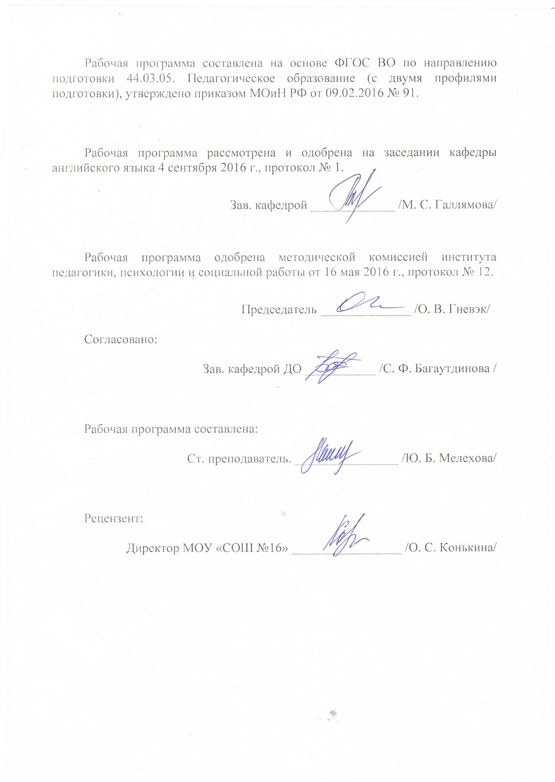

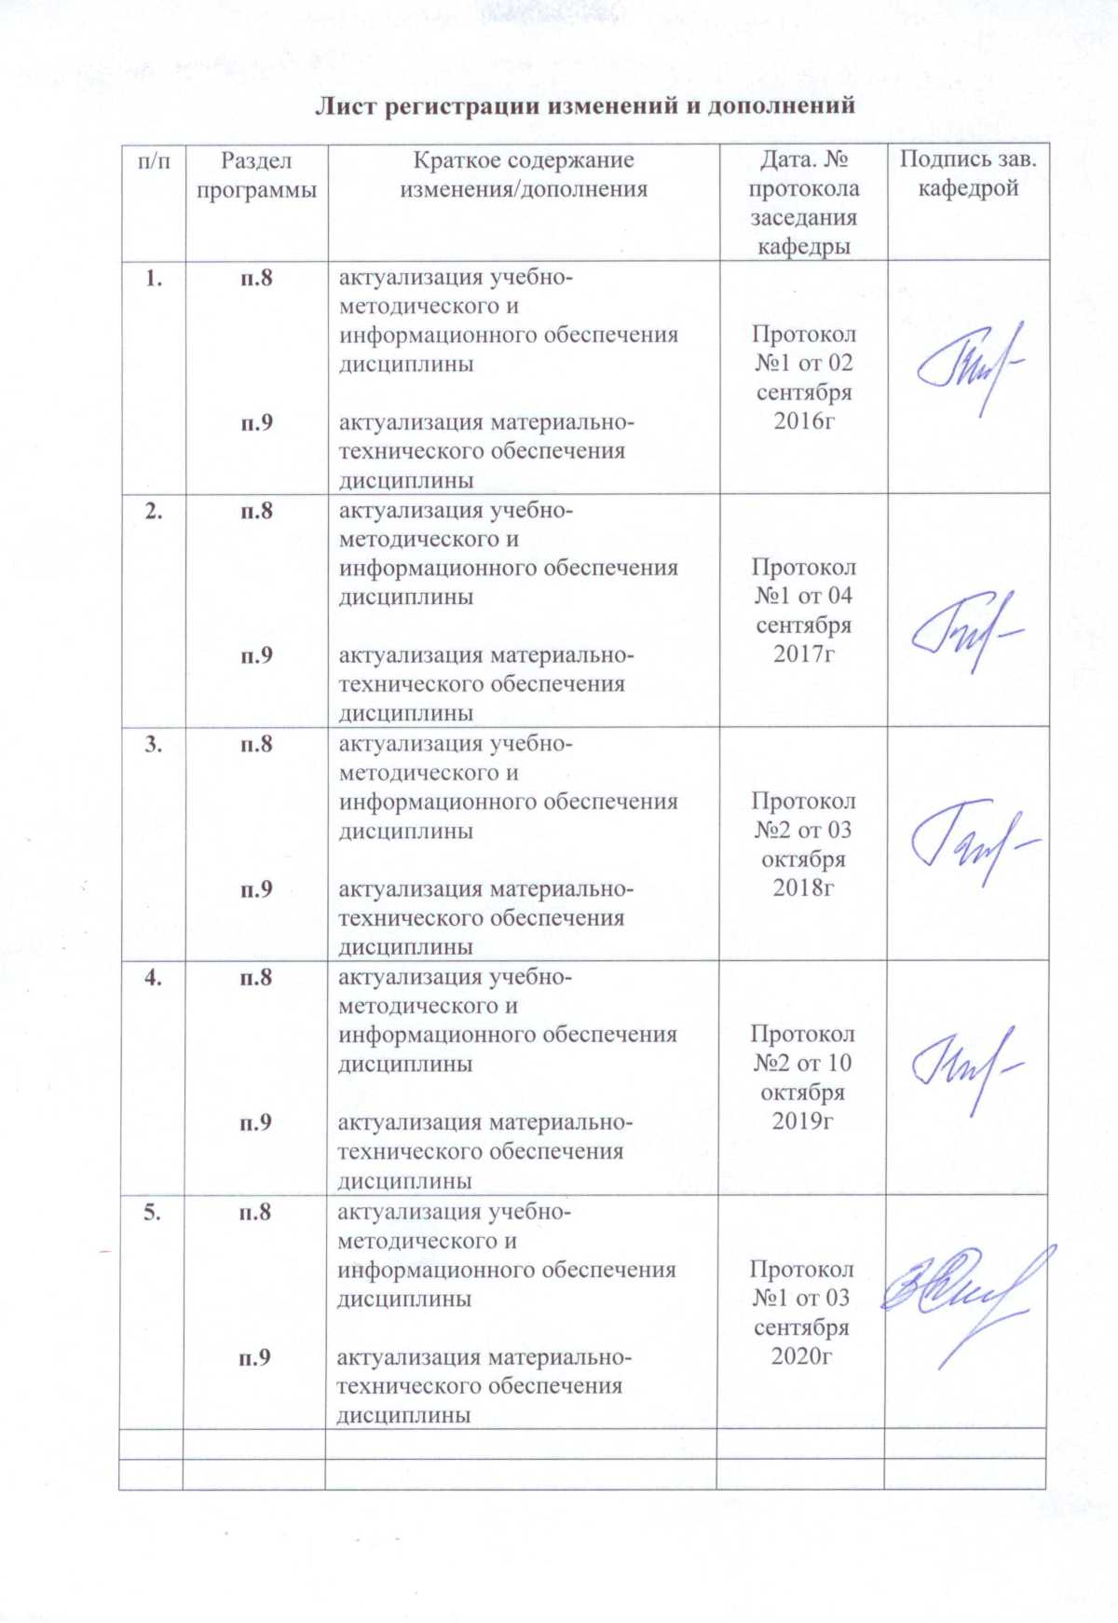
1 Цели освоения дисциплины
Целями освоения дисциплины «Практическая грамматика (иностранный язык)» являются:
– формирование у студентов необходимых грамматических навыков, в основе которых лежат знания морфологии и синтаксиса изучаемого языка;
– обучение навыкам правильного употребления всех времен, залогов и наклонений, исходя из контекста;
– изучение основных грамматических понятий, категорий; основы морфологического и синтаксического разбора;
– развитие у студентов умения:
1) употреблять разнообразные грамматические конструкции, грамотно использовать артикли, притяжательный падеж, множественное число существительных;
2) выбирать соответствующую контексту временную форму глаголов в активном или пассивном залоге, изъявительном, повелительном и условном наклонениях;
3) делать морфологический анализ различных частей речи, включая неличные формы глаголов;
4) делать синтаксический анализ простых и сложных предложений;
5) переводить с русского на английский язык, грамотно используя причастия и причастные обороты, независимый причастный оборот, герундий, инфинитив, инверсию.

2 Место дисциплины (модуля) в структуре образовательной программы
подготовки бакалавра (магистра, специалиста)
Дисциплина «Практическая грамматика (иностранный язык)» входит в вариативную часть блока Б1 профессионального блока (В.13.), направление 44.03.05 Педагогическое образование (с двумя профилями подготовки), профиль Дошкольное образование и иностранный язык.
Дисциплина «Практическая грамматика (иностранный язык)» на знаниях, полученных в результате изучения дисциплины «Практический курс иностранного языка».
Знания (умения, владения), полученные при изучении данной дисциплины будут необходимы для последующего изучения дисциплин вариативной части блока Б1 (В.О.3): «Практический курс иностранного языка » (В.О.9), а также «Производственная - практика по получению профессиональных умений и опыта профессиональной деятельности» и при подготовке к ГИА.

3 Компетенции обучающегося, формируемые в результате освоения
дисциплины (модуля) и планируемые результаты обучения
В результате освоения дисциплины «Практическая грамматика (иностранный язык)» обучающийся должен обладать следующими компетенциями:
Структурный  элемент  компетенции | Планируемые результаты обучения
ОК-4 способностью к коммуникации в устной и письменной формах на русском и иностранном языках для решения задач межличностного и межкультурного взаимодействия
Знать | способы коммуникации в устной и письменной формах на русском и иностранном языках для решения задач межличностного и межкультурного взаимодействия
Уметь | использовать способы коммуникации в устной и письменной формах на русском и иностранном языках для решения задач межличностного и межкультурного взаимодействия.
Владеть | практическими навыками использования способов коммуникации в устной и письменной формах на русском и иностранном языках для решения задач межличностного и межкультурного взаимодействия.
ОПК-5 владением основами профессиональной этики и речевой культуры
Знать | основы профессиональной этики и речевой культуры
Уметь | использовать знания об основах профессиональной этики и речевой культуры на практике.
Владеть | практическими навыками использования основ профессиональной этики и речевой культуры.
ПК-6 готовностью к взаимодействию с участниками образовательного процесса
Знать | способы взаимодействия с участниками образовательного процесса
Уметь | использовать способы взаимодействия с участниками образовательного процесса
Владеть | практическими навыками использования способов взаимодействия с участниками образовательного процесса
ДПК -1 умеет свободно выражать свои мысли, адекватно используя разнообразные языковые средства с целью выделения релевантной информации
Знать | способы выражения своих мыслей, языковые средства с целью выделения релевантной информации
Уметь | использовать способы выражения своих мыслей, языковые средства с целью выделения релевантной информации
Владеть | практическими навыками использования способов выражения своих мыслей, языковых средств с целью выделения релевантной информации
ДПК-5 умеет применять теоретические знания из области грамматики в практике межкультурного общения
Знать | содержание таких разделов грамматики как морфология и синтаксис английского языка
Уметь | применять теоретические знания разделов грамматики морфологии и синтаксиса английского языка
Владеть | практическими навыками применения теоретических знаний грамматики в практике межкультурного общения.

4 Структура и содержание дисциплины
Общая трудоемкость дисциплины составляет 2 зачетных единицы 72 акад. часа, в том числе:
– контактная работа – 10,7 акад. часов:
- аудиторная работа - 10
– внеаудиторная – 0,7 акад. часов;
– самостоятельная работа – 57,4 акад. часов;
– подготовка к зачету – 3,9 акад. часа;

Раздел/ тема  дисциплины | курс | Аудиторная  контактная работа  (в акад. часах) |  |  | Самостоятельная работа (в акад. часах) | Вид самостоятельной  работы | Форма текущего контроля успеваемости и  промежуточной аттестации | Код и структурный  элемент  компетенции
Раздел/ тема  дисциплины | курс | лекции | лаборат.  занятия | практич. занятия
1. Morphology | 3
1.1 Noun (countable and uncountable ) | 3 | 1 |  |  | 5 | Grammar exercises  Tests | Grammar exercises  Tests | ОК-4(зув); ОПК-5(зув); ПК-6(зув); ДПК-1(зув); ДПК-5(зув).
1.2 Article (definite, indefinite, zero article). |  | 1 |  |  |  | Grammar exercises  Tests | Grammar exercises  Tests
1.3. Adjective ( order of adjectives in the sentence, degrees of comparison) | 3 |  |  | 1 | 5 | Grammar exercises  Tests | Grammar exercises  Tests | ОК-4(зув); ОПК-5(зув); ПК-6(зув); ДПК-1(зув); ДПК-5(зув).
1.4 Pronoun (personal, possessive demonstrative, reciprocal, relative, some/any, no/none/, much/many, little/a few, all, both, , either/neither, each/every, other, one) |  |  |  | 1 | 5 | Grammar exercises  Tests | Grammar exercises  Tests | ОК-4(зув); ОПК-5(зув); ПК-6(зув); ДПК-1(зув); ДПК-5(зув).
1.5 Verb (Grammar tenses: Indefinite, Continuous, Perfect of Active and Passive Voice). |  | 2 |  | 2/1 | 7 | Grammar exercises  Tests | Grammar exercises  Tests | ОК-4(зув); ОПК-5(зув); ПК-6(зув); ДПК-1(зув); ДПК-5(зув).
1.6. Numbers (cardinal, ordinal) |  |  |  | 1 | 4 | Grammar exercises  Tests | Grammar exercises  Tests | ОК-4(зув); ОПК-5(зув); ПК-6(зув); ДПК-1(зув); ДПК-5(зув).
Итого по разделу |  | 4 |  | 5 | 26
2. Syntax | 3
2.1 The sentence (general information, word order in positive, negative and interrogative sentences). | 3 |  |  | 1 | 7,4 | Grammar exercises  Tests | Grammar exercises  Tests | ОК-4(зув); ОПК-5(зув); ПК-6(зув); ДПК-1(зув); ДПК-5(зув).
2.2 The simple sentence (unextended and extended sentences) | 3 |  |  | 1 | 6 | Grammar exercises  Tests | Grammar exercises  Tests | ОК-4(зув); ОПК-5(зув); ПК-6(зув); ДПК-1(зув); ДПК-5(зув).
2.3 The subject (it, it is that, one, they) | 3 |  |  | 1 | 6 | Grammar exercises  Tests | Grammar exercises  Tests | ОК-4(зув); ОПК-5(зув); ПК-6(зув); ДПК-1(зув); ДПК-5(зув).
2.4 The Predicate (there is/are; простое сказуемое, составное именное сказуемое, составное глагольное сказуемоеб согласование сказуемого с подлежащим). | 3 |  |  | 2/1 | 12 | Grammar exercises  Tests | Grammar exercises  Tests | ОК-4(зув); ОПК-5(зув); ПК-6(зув); ДПК-1(зув); ДПК-5(зув).
Итого по разделу |  |  |  | 10/2 | 31,4
Итого по дисциплине |  |  |  | 10 | 57,4 |  | Зачет

5 Образовательные и информационные технологии
В процессе реализации дисциплины «Практическая грамматика (иностранный язык)» используются следующие образовательные, интерактивные и информационные технологии: традиционные образовательные технологии (информационная лекция, практическое занятие), технологии проблемного обучения (проблемная лекция), интерактивные технологии (семинар-дискуссия), информационно-коммуникативные образовательные технологии (лекция-визуализация, практическое занятие в форме презентации).
В освоении дисциплины «Практическая грамматика (иностранный язык)» инвалидами и лицами с ограниченными возможностями здоровья большое значение имеет индивидуальная консультационная работа.

6 Учебно-методическое обеспечение самостоятельной работы обучающихся
По дисциплине «Практическая грамматика (иностранный язык)» предусмотрена аудиторная и внеаудиторная самостоятельная работа обучающихся.
Аудиторная самостоятельная работа студентов предполагает решение комплекса разнообразных задач, направленных на формирование грамматических умений и навыков.
Внеаудиторная самостоятельная работа предполагает:
- выполнение грамматических упражнений и тестов из дополнительного списка литературы.
Учебно-методические материалы для самостоятельной работы обучающихся из числа инвалидов и лиц с ограниченными возможностями здоровья предоставляются в формах, адаптированных к ограничениям их здоровья и восприятия информации:
Для лиц с нарушениями зрения:
- в печатной форме (увеличенным шрифтом, шрифтом Брайля, рельефная печать)
- в форме электронного документа,
- в форме аудиофайла
Для лиц с нарушениями слуха:
- в печатной форме,
- в форме электронного документа.
Для лиц с нарушениями опорно-двигательного аппарата:
- в печатной форме,
- в форме электронного документа,
- в форме аудиофайла.

Примерные контрольные работы и тестовые задания
1 Use the right article if necessary
1. __ flowers you bought me are lovely.
2. “Have you seen my socks?’ ‘You left them on ___ bed.
3. She usually stays in ___ bed till late at __ weekend.
4. Jim’s been in__ hospital for six weeks now.
5. I enjoy __ modern music.
6. I always like getting __ good news.
7. We had __ time on __holiday.
8. My brother is looking for __ job.
9. You have made __ great progress in your studies.
10. Did you have __ good weather on your trip?
11. I prefer __ to __ coffee.
12. In Sweden __children start __school when they are six or seven.
13. There is __hot and cold running water in all the bedrooms.
14. All my kids are still at __ school.
15. I cleaned __ car yesterday.
16. What __lovely scenery!
17. What is __longest river in __the world?
18. We had __dinner in a restaurant.
19. What __lovely dress!
20. I watched __news on__ television.
21. The motorcyclist was in __critical condition in __hospital last night.
22. __ tulips are my favourite flowers.
23. Do you like __ strong black coffee?
24. That was __lovely breakfast.
25. __river Nile has played __important role in __history of __ancient Egypt.
26. __doctors are paid more than __teachers.
27. There isn’t __hospital in __town.
28. _World War II ended in 1945.
29. __Isle of Wight is __largest island in __England.
30. __Fifth Avenue is among __most expensive streets in the world.
2Write the indefinite article before the nouns which are being used as countable nouns
1.__Beauty is subjective. She is __real beauty.
2. I’m fortunate to have had _ very good education. __education does not just take place at school.
3. My eyes are very sensitive to __light.. Is there __ light in there?
4. You have been __great help to me.I’m sorry to ask but I desperately need __help.
5. I don’t usually drink _ coffee. I’ll have two teas and __ coffee.
6. He has __great love of music. Sometimes __love can be very painful.
7.You’ll get better at the job as you gain __ experience.
8. The house is built of __stone. This is __ beautiful stone.
9. __death comes to us all one day. There has been __ death in the family.
10. __fear is a perfectly natural human feeling.He has __terrible fear of heights.
11. I think that’s __ really ugly painting. __painting can be a very relaxing activity.
12. I usually eat __fruit for breakfast. That’s __very unusual fruit.
13. You should not drink __ wine on an empty stomach. This is __ very nice wine.
14. Would you like __baked potato? Has this soup got _ potato in it?
3Complete the following sentences with the correct form of can, could or be able. If it is possible to use can| could or be able, use can|could..
1 He is very fit for his age. He ____(run) really fast.
2 I’d like __ (work) with you one day.
3 He ______(not climb) up to the top: he was too scared.
4 If they hadn’t phoned for an ambulance, he _____(die).
5 I love ____(spend) all morning in bed at the weekends.
6 We ______(go) to that concert tomorrow if the tickets haven’t sold out.
7 I think you should go in the spring: it ____(be) very crowded there in the summer.
8 I ___(not understand) what he says: he speaks too quickly.
9 Do you know where Nick’s glasses are? He ____ (not see) very much without them.
10 _______speak another language fluently is a great advantage when you’re looking for a job.
11 Jonathan ____(not say) anything until he was about three years old.
12 We ___(not phone her up) because her phone had broken, but fortunately we ___(get) a message to her.
13 Amy’s exam results weren’t very good. She ___ (do) better.
14 I ___ (not sleep) very well for the last four nights. It’s been too hot.
15 She tried to think of other things but she ____ (not put) that awful memory out of her mind.
16 You should ______ (go out) when you want to.
17 _____(you come) to the party on Saturday?
18 I ____(ride) this bike soon: I just need more time to practise.
19 He doesn’t do very much when he’s here. He ____(be) more helpful.
20 I ___(play) tennis really well a few years ago, but not anymore.
4 Open the brackets using the correct tense form.
1. Each July we (to go) to Turkey for a holiday.
2. The growing number of visitors (to damage) footpaths.
3. Jane (to leave) just a few minutes ago.
4. Timson (to make) 13 films and I think her latest is the best.
5. (To see) Robert lately?
6. When I was a child I (to play) the violin.
7. I (to read) until midnight last night.
8. He (to play) for the national team in 65 matches so far.
9. Sorry, we are late. We (to take) the wrong turning.
10. She (to suffer) from flu when she was interviewed.
11. Wait here until I (to call) you.
12. I won’t be able to meet you next week, I (to stay) in Moscow for a few days.
13. Next month I (to know) Derek for twenty years.
14. I (to write ) 3 letters this morning (The morning is over).
15.We (to have) the car for five years. (We no longer have it).
16. They have grown such a lot since we last (to see) them.
17. She dropped her bag while she (to get) into her car.
18. Your eyes are red – you (to cry)?
19. I always (to admire) Chester’s work.
20. I (to want) to visit the gallery before I left Florence, but it is closed on Sundays.
Перечень тем и заданий для подготовки к зачету
1. Kinds of nouns. Capitalization of proper nouns. Special uses of Capital letters.
2. Plural forms of nouns.
3. The use of countable nouns with the indefinite article and some.
4. Plural and uncountable nouns with and without the definite article.
5. The use of the definite article with the geographical names.
6. Forming questions, reporting questions.
7. Forming passive sentences.
8. Regular and irregular verbs. Simple, progressive and perfect tense forms.
9. Uses of the subjunctive mood.
10. Kinds of adjectives. Predicate adjectives.
11. Comparison of adjectives.
12. Forms of adverbs. Interrogative adverbs. Adverbs of degree.
13. Kinds of pronouns. Personal pronouns. Demonstrative pronouns. Indefinite pronouns.
14. Case of nouns. Use of the possessive – special forms.
15. The Noun and Verbal Characteristics of the Infinitive.
16. The functions of the Infinitive in the sentence.
17. Give examples of the infinitive in different syntactical functions.
18. The Accusative with the Infinitive construction.
19. The Nominative with the Infinitive construction.
20. The Verbal and Adjectival characteristics of Participle I.
21. Give examples of participles in different syntactical functions.
22. Give examples of the Accusative with the participles.
23. The Noun and Verbal characteristics of the Gerund.
24. The functions of the Gerund in the sentence.
25. Participles used in independent constructions.
26. Find examples of different types of predicates in literature.
27. Find examples of different types of subordinate adverbial clauses in the books you’re reading.
28. Find examples of different types of attributive clauses in the books you’re reading.
29. Find examples of different types of the Nominative Absolute Participle Constructions in literature.
30. Find examples of complex sentences and analyze them.

Перечень заданий для подготовки к зачёту
1 Choose the correct answer:
- Economics (is, are) what the students are most interested in.
- The number of jobs lost in California’s Silicon Valley (has, have) increased significantly in the past two years.
- The college president, along with five vice presidents, (was, were) ready for instruction.
- Both the secretary and the treasurer (was, were) asked to submit reports.
- Everyone in the audience (was, were) surprised by the mayor’s remarks.
- Ten dollars (is, are) too much to pay for that book.
- Neither the neighbours nor the police officer (was, were) surprised by the violent crime.
- (Does, do) Coach Jasek and the players know about the special award?
- Neither my parents’ car nor our own old Jeep (is, are) reliable enough to make the trip.
- Marble, stone and string (are, is) my son’s favourite playthings.
- The lab report, in addition to several short papers, (was, were) due immediately after spring break.
- (Does, do) either of the books have a section on usage rules?
- Minnie Olson is one of the people who always (volunteers, volunteer) to help the homeless).
- In the auditorium (was, were) assembled the orchestra members who were ready to practice for the upcoming concert.
- The researcher, as well as her assistants, (is, are) developing a study to compare the brain tissue of Alzheimer sufferers and healthy subjects.
- Neither criticism nor frequent failures (was, were) enough to retard his progress.
- The board of directors (is, are) in session.
- There (is, are) language, social relations, interests and geographical interests to help define cultural groups.
- Lucy announced that The Holy Terrors (are, is) the title of her next book, which is about raising her three sons.
- His baseball and his glove (was, were) all Jamil was permitted to take to the game.
- She is the only one of the six candidates who (refuses, refuse) to speak at the ceremony.
- There (are, is) one coat and two hats in the hallway.
- The tweezers (are, is) not useful here; perhaps the pliers (are, is).
- A good book and some chocolate donuts (was, were) all she needed to relax.
- Five dollars (does, do) not seem like much to my nine-year-old son.
2 Replace the parts in bold type by the nominative absolute construction.
1 Angie was coming easily down the steep slope. Buck was close behind her.
2 She rolled over on her front and lay motionless. Her face was hidden in the curve of her arm.
3 She was a charming healthy child of eight. Her long arms and legs were already tanned to a lovely golden brown.
4 A few more steps and she disappeared behind some dusty shrubs. She was still holding the little dog in her arms.
5 Her face was pale, her smile listless. She looked a different girl.
6 Madame came out of her office, smiling and bowing. Her black silk dress was buttoned up over corsets three sizes too small for comfort.
7 Even MrBolham went out at the sound of her office. The unread newspaper was still in his hand.
8 Mary sat leaning forward watching the fireworks. Mary’s arm was round her shoulders.
9 How can you expect me to do any work when the children are making so much noise?
10 He spent the rest of the journey in a screwed-up and uncomfortable position. The massive knees of Mrs Gush were pressing into him at every jolt.
3 Open the brackets
1. He bitterly resents (treat) like a child.
2. I remember (go) to the British Museum one day to read up the treatment for some slight ailment.
3. We’re considering (buy) a new car.
4. I don’t envisage (work) with him again.
5. I used (think) she’d love to marry me.
6. My job involves (travel) a lot.
7. We regret (inform) you that your application has not been successful.
8. Now I regret (not get) education.
9. I can still vividly remember my grandfather (teach)me (play) chess.
10. I’d advise you (keep) to a diet of fruit and vegetables.
11. Remember (call) me when you arrive.
12. I’d advise you (read) the instructions first.
13. I recommend (drink) plenty of liquids.
14. We are really looking forward (see) you again.
15. She must be made (follow) the rules.
16. They knew they risked (arrest).
17. They have been advised not to risk (travel) in these conditions.
18. He keeps (put off) (go) to the dentist.
19. Remember (put) the clock forward tonight (because the time has officially changed).
20. How did you manage (persuade) him?
21. She hesitated before (reply).
22.The new schedule will mean (work) overtime.
Тест для самопроверки
1 You can't stop me what I want.
A doing В do С to do D that I do
2 I must go now. I promised late.
A not being В not to be С to not be D I wouldn't be
3 Do you want with you or do you want to go alone?
A me coming В me to come С that I come D that I will come
4 I know I locked the door. I clearly remember it.
A locking В to lock С to have locked
5 She tried to be serious, but she couldn't help
A laughing В to laugh С that she laughed D laugh
6 Paul lives in Berlin now. He likes there.
A living В to live
7 It's not my favourite job, but I like the kitchen as
often as possible.
A cleaning В clean С to clean D that I clean
8 I'm tired. I'd rather out this evening, if you don't mind.
A not going В not to go С don't go D not go
9 'Shall I stay here?' 'I'd rather with us.'
A you come В you to come С you came D you would come
10 Are you looking forward on holiday?
A going В to go С to going D that you go
11 When Lisa came to Britain, she had to get used on the left.
A driving В to driving С to drive
12 I'm thinking a house. Do you think that's a good idea?
A to buy В of to buy С of buying
13 I had no a place to live. In fact it was surprisingly easy.
A difficulty to find В difficulty finding С trouble to find
D trouble finding
14 A friend of mine phoned me to a party.
A for invite В to invite С for inviting D for to invite
15 Jim doesn't speak very clearly.
A It is difficult to understand him. ВНе is difficult to understand. СНе is difficult to understand him.

16 The path was icy, so we walked very carefully. We were afraid
A of falling В from falling С to fall D to falling
17 I didn't hear you in. You must have been very quiet.
A come В to come С came
18 a hotel, we looked for somewhere to have dinner.
A Finding ВAfter finding С Having found D We found

19 Do you …………………. to tell the police about the missing money?
A admit B confess C deny D intend
20 Mark expects………………..work round about 6.00.
A finishing B to finish C to have finished

7 Оценочные средства для проведения промежуточной аттестации
Промежуточная аттестация имеет целью определить степень достижения запланированных результатов обучения по дисциплине за определенный период обучения (3 курс) и проводится в форме зачета.
а) Планируемые результаты обучения и оценочные средства для проведения промежуточной аттестации:
Структурный элемент  компетенции | Планируемые результаты обучения | Оценочные средства
ОК-4 способностью к коммуникации в устной и письменной формах на русском и иностранном языках для решения задач межличностного и межкультурного взаимодействия
Знать | способы коммуникации в устной и письменной формах на русском и иностранном языках для решения задач межличностного и межкультурного взаимодействия | 1. Speak about the Present Simple Tense.  2. Speak about the Present Progressive Tense.  3. Speak about the Present Perfect Tense.  4. Speak about the Past Simple Tense.  5. Speak about the Past Progressive Tense.  6. Speak about the Past Perfect Tense.  7. Speak about the Future Simple Tense.  8. Speak about the Future Progressive Tense.  9. Speak about the Future- in- the Past Tense.  Speak about the sequence of tenses.  Speak about functions of the infinitive in the sentence.  Speak about functions of the Participle I in the sentence.  Speak about functions of the Gerund in the sentence  Speak about Participle II.
Уметь | использовать способы коммуникации в устной и письменной формах на русском и иностранном языках для решения задач межличностного и межкультурного взаимодействия. | Corrections  1.The passangers in the compartment wanted to put their bags on the racks.  Пассажиры в купе хотели положить свои вещи на багажные полки.  2. When we returned home we made up our mind to travel light next time. Когда мы вернулись домой, мы решили, что в следующий раз поедем налегке.  3. The taxi-driver drove at a breakneck speed through the heavy traffic of the city. Таксист мчался по забитому машинами городу с бешеной скоростью.  4. It was no use to argue with her. Спорить с ней было бесполезно.  5. She suggested to spend our holiday at sea. Она предложила провести отпуск у моря.  6. I don’t understand how you could forget our passports at home! Я не понимаю, как можно было забыть наши паспорта дома.  7. They asked us how did we feel after the voyage in rough weather. Они спросили, как мы себя чувствовали после морского путешествия в плохую погоду.  8. Kim worked as a trip guide in Cambridge last year. Ким работал гидом-экскурсоводом в Кембридже в прошлом году.  9. The team of the ship greeted its guests. Команда корабля приветствовала гостей.  10. She told to me that the ship called at many European ports. Она рассказала мне, что корабль заходил во многие европейские порты.  11. What platform does the nearest train to London leave? С какой платформы отправляется ближайший поезд в Лондон?  12. The conductor forbade us to lie our luggage in the corridor. Проводник запретил нам складывать багаж в коридоре.  13. Jim’s funny stories about his travels in Africa always rose her spirits. Забавные истории Джима о его странствиях в Африке всегда поднимали ей настроение.  14. I don’t like to travel by planes as I have airsick. Я не люблю летать на самолетах, т.к. страдаю воздушной болезнью.  15. I had no sooner done the ironing when my husband began to throw the things into the suitcases without folding them. Не успела я погладить вещи, как мой муж начал бросать их в чемоданы как попало.  16. Our voyage was a failure from the beginning to the end. Наше морское путешествие было неудачным с начала до конца.  17. If it were not for Jane we would miss the train. But we fortunately got to the station on time. Если бы не Джейн, мы бы опоздали на поезд, но, к счастью, мы добрались до станции вовремя.  18. He is told to be somewhere on a sightseeing tour today. Говорят, он сегодня где-то на экскурсии.  19. I’m looking forward to go to the country at the week-end. Я очень хочу поехать за город на выходные в конце недели.  20. Were you ever in the USA? Вы когда-нибудь были в США?
Владеть | практическими навыками использования способов коммуникации в устной и письменной формах на русском и иностранном языках для решения задач межличностного и межкультурного взаимодействия. | Translation  Позвольте представиться, меня зовут Полина. Мне 18 лет. Я из Новосибирска, Россия. Я студентка первого курса университета, будущий педагог иностранных языков.  Я высокая, стройная девушка с длинными светлыми волосами, светлой кожей. У меня овальное лицо, большие голубые глаза, густые брови и длинные ресницы, прямой нос, пухлые губы.  Я спокойная, общительная и довольно трудолюбивая девушка с чувством юмора. Я занимаюсь художественной гимнастикой, читаю приключенческие романы, много времени провожу в интернете, общаясь с друзьями. Я люблю также фотографировать, когда мы с семьей путешествуем. Я не замужем, живу с родителями.  У меня дружная семья. В семье 5 человек: папа, мама, братья близнецы и я. Папа строгий, но справедливый и ответственный мужчина 43 лет. Его зовут Александр. Он высокий, темноволосый, спортивного телосложения мужчина. У него римский нос, серые глаза, густые брови. Он приятной внешности. Он обожает кататься на лыжах зимой и плавать летом.  Мама - преподаватель французского языка. Ей 41 год. Ее зовут Марина. Она высокая, стройная, красивая женщина. У нее густые, прямые светлые волосы, зеленые глаза, шелковистая кожа, прямой нос и чувственные губы. Мама всегда добра и приветлива со всеми. Мама очень любит готовить, читать стихи французских поэтов и прекрасно играет на пианино.  Близнецы, Матвей и Кузьма, пятилетние озорные мальчишки. Это кучерявые светловолосые мальчуганы, с курносыми носиками, пухлыми щечками, очаровательной улыбкой, большими голубыми глазами. Они обожают животных. У нас дома кот, попугай, хомячок. Мальчишки еще очень хотят кролика, но вся семья против, потому что покоя в доме нет из-за всех этих питомцев. Матвей увлекается хоккеем, Кузьма обожает футбол.  Я люблю проводить время со своей семьей. Дом для меня – это место, где меня любят, ждут, всегда готовы выслушать, порадоваться за меня и поддержать в трудную минуту. Спасибо что вы есть у меня, мои родные.
ОПК-5 владением основами профессиональной этики и речевой культуры
знать | основы профессиональной этики и речевой культуры | 1. Speak about the Present Simple Tense.  2. Speak about the Present Progressive Tense.  3. Speak about the Present Perfect Tense.  4. Speak about the Past Simple Tense.  5. Speak about the Past Progressive Tense.  6. Speak about the Past Perfect Tense.  7. Speak about the Future Simple Tense.  8. Speak about the Future Progressive Tense.  9. Speak about the Future- in- the Past Tense.  Speak about the sequence of tenses.  Speak about functions of the infinitive in the sentence.  Speak about functions of the Participle I in the sentence.  Speak about functions of the Gerund in the sentence  Speak about Participle II.
Уметь | использовать знания об основах профессиональной этики и речевой культуры на практике. | Corrections  - I bought this scarf latest month.  - She likes to wear dresses of the last fashion and style.  - When I go to the theatre I wear my favourite black dress.  - Margaret’s new costume is blue. It fits her and matches her blue eyes.  - The coat the girl is trying on matches her but it doesn’t fit her. It’s bit loose on her.  - At 2 o’clock yesterday I learnt a poem by heart.  - Ann always dresses with taste. She likes to have well-cut fashionable dresses. The dress she wears now is elegant.  - Oh, Jane? Isn’t it nice dress in the window?  - It’s too big for you, I think. It’s a pity. I need smaller size.  - What colour scarf would you like to buy to suit the coat?  - Has Ada given you a good advice?  - Go to mirror and look at yourself.  - The gloves made from wool are usually warm.  - Have a look at the suit! I’ve been wearing it for years but cloth is still good.  - You must choose another belt. This one does not go well your light dress.  - These shoes are in fashion. Now, go to the fitting-room and try the green frock.  - Do you think this tie go well with my jacket? – Surely. They’ll match perfectly well.  - Does this sweater suit her perfectly? – It’s loose on her.  - I know there are many scarfes in this shop.  - Kate told to the shop-assistant to bring one of the hats she had seen in the window.
владеть | практическими навыками использования основ профессиональной этики и речевой культуры. | Translation  Позвольте представиться, меня зовут Полина. Мне 18 лет. Я из Новосибирска, Россия. Я студентка первого курса университета, будущий педагог иностранных языков.  Я высокая, стройная девушка с длинными светлыми волосами, светлой кожей. У меня овальное лицо, большие голубые глаза, густые брови и длинные ресницы, прямой нос, пухлые губы.  Я спокойная, общительная и довольно трудолюбивая девушка с чувством юмора. Я занимаюсь художественной гимнастикой, читаю приключенческие романы, много времени провожу в интернете, общаясь с друзьями. Я люблю также фотографировать, когда мы с семьей путешествуем. Я не замужем, живу с родителями.  У меня дружная семья. В семье 5 человек: папа, мама, братья близнецы и я. Папа строгий, но справедливый и ответственный мужчина 43 лет. Его зовут Александр. Он высокий, темноволосый, спортивного телосложения мужчина. У него римский нос, серые глаза, густые брови. Он приятной внешности. Он обожает кататься на лыжах зимой и плавать летом.  Мама - преподаватель французского языка. Ей 41 год. Ее зовут Марина. Она высокая, стройная, красивая женщина. У нее густые, прямые светлые волосы, зеленые глаза, шелковистая кожа, прямой нос и чувственные губы. Мама всегда добра и приветлива со всеми. Мама очень любит готовить, читать стихи французских поэтов и прекрасно играет на пианино.  Близнецы, Матвей и Кузьма, пятилетние озорные мальчишки. Это кучерявые светловолосые мальчуганы, с курносыми носиками, пухлыми щечками, очаровательной улыбкой, большими голубыми глазами. Они обожают животных. У нас дома кот, попугай, хомячок. Мальчишки еще очень хотят кролика, но вся семья против, потому что покоя в доме нет из-за всех этих питомцев. Матвей увлекается хоккеем, Кузьма обожает футбол.  Я люблю проводить время со своей семьей. Дом для меня – это место, где меня любят, ждут, всегда готовы выслушать, порадоваться за меня и поддержать в трудную минуту. Спасибо что вы есть у меня, мои родные.
ПК-6 готовностью к взаимодействию с участниками образовательного процесса
Знать | способы взаимодействия с участниками образовательного процесса | 1. Speak about the Present Simple Tense.  2. Speak about the Present Progressive Tense.  3. Speak about the Present Perfect Tense.  4. Speak about the Past Simple Tense.  5. Speak about the Past Progressive Tense.  6. Speak about the Past Perfect Tense.  7. Speak about the Future Simple Tense.  8. Speak about the Future Progressive Tense.  9. Speak about the Future- in- the Past Tense.  Speak about the sequence of tenses.  Speak about functions of the infinitive in the sentence.  Speak about functions of the Participle I in the sentence.  Speak about functions of the Gerund in the sentence  Speak about Participle II.
Уметь | использовать способы взаимодействия с участниками образовательного процесса | Do corrections  - Doctor Sandford has two sons and one doughter.  - What there in the room?  - Don’t be late. Come in nine o’clock.  - Your cousins are: a five-years-old boy, Georgie, and a four-years-old girl, May.  - Canada is in North of America.  - Have you got some friends in St.Petersburg?  - No, I haven’t any.  - Alex is never late to classes.  - What colour are walls in your sitting-room?  - My younger brother is fond in birds and animals.  - There is white mice, a hedgehog, a parrot in the house.  - His elder sister is two years older then I am.  - Thousand of students study at our university.  - Thirteen plus fourty-five is fifty-eight.  - These are my cousins pencils.  - That coat is her but this one is mine.  - Listen! Everybody are singing in the next room.  - Do you live a long way from the center?  - My granny prefers living on the suburbs.  - There is an oval table, four high-back chairs, a cupboard and a standart-lamp in the dining-room.  - In our bedroom there is a wardrobe, a bed with a lot of cushions, two bedside-tables, a beautiful chandelier, a soft carpet and a lot of family photoes on the walls.
Владеть | практическими навыками использования способов взаимодействия с участниками образовательного процесса | Translation  Позвольте представиться, меня зовут Полина. Мне 18 лет. Я из Новосибирска, Россия. Я студентка первого курса университета, будущий педагог иностранных языков.  Я высокая, стройная девушка с длинными светлыми волосами, светлой кожей. У меня овальное лицо, большие голубые глаза, густые брови и длинные ресницы, прямой нос, пухлые губы.  Я спокойная, общительная и довольно трудолюбивая девушка с чувством юмора. Я занимаюсь художественной гимнастикой, читаю приключенческие романы, много времени провожу в интернете, общаясь с друзьями. Я люблю также фотографировать, когда мы с семьей путешествуем. Я не замужем, живу с родителями.  У меня дружная семья. В семье 5 человек: папа, мама, братья близнецы и я. Папа строгий, но справедливый и ответственный мужчина 43 лет. Его зовут Александр. Он высокий, темноволосый, спортивного телосложения мужчина. У него римский нос, серые глаза, густые брови. Он приятной внешности. Он обожает кататься на лыжах зимой и плавать летом.  Мама - преподаватель французского языка. Ей 41 год. Ее зовут Марина. Она высокая, стройная, красивая женщина. У нее густые, прямые светлые волосы, зеленые глаза, шелковистая кожа, прямой нос и чувственные губы. Мама всегда добра и приветлива со всеми. Мама очень любит готовить, читать стихи французских поэтов и прекрасно играет на пианино.  Близнецы, Матвей и Кузьма, пятилетние озорные мальчишки. Это кучерявые светловолосые мальчуганы, с курносыми носиками, пухлыми щечками, очаровательной улыбкой, большими голубыми глазами. Они обожают животных. У нас дома кот, попугай, хомячок. Мальчишки еще очень хотят кролика, но вся семья против, потому что покоя в доме нет из-за всех этих питомцев. Матвей увлекается хоккеем, Кузьма обожает футбол.  Я люблю проводить время со своей семьей. Дом для меня – это место, где меня любят, ждут, всегда готовы выслушать, порадоваться за меня и поддержать в трудную минуту. Спасибо что вы есть у меня, мои родные.
ДПК -1 умеет свободно выражать свои мысли, адекватно используя разнообразные языковые средства с целью выделения релевантной информации
Знать | способы выражения своих мыслей, языковые средства с целью выделения релевантной информации | Speak about the sequence of tenses.  Speak about functions of the infinitive in the sentence.  Speak about functions of the Participle I in the sentence.  Speak about functions of the Gerund in the sentence  Speak about Participle II.
Уметь | использовать способы выражения своих мыслей, языковые средства с целью выделения релевантной информации | Corrections  - He get up at 500 every morning and has a shower, then does morning exercises and has breakfast.  - How is you today? I am fine, thank you. And you? I’m well.  - Has you got a large family?  - Are there any soap in the bathroom?  - How many students is there in your group? There are 13 students in my group.  - In the end of the lesson they usually describe their feelings.  - When is he from? He is from Spain.  - What time is it now? It’s 5 hours.  - Do she read adventurous books every evening before going to bed?  - At the morning her nephew has a sandwich and a cup of coffee for breakfast.  - Peter’s mother is proud about his success.  - Look! The children play basketball in the playground.  - English people usually don’t work on Christmas.  - Who does speak English well in your group?  - How often they translate texts from Russian into English?  - Our parents are fond in travelling every summer.  - My uncle lives on the three floor and my parents live on the fifth floor.  - Jane’s sister-in-law is at her thirties. She is an accountant. She loves knitting and cooking.  - In 8 o’clock their great - grandparents have a dinner , read newspapers, watch TV and then go to bed.  - Sheri works since Monday to Friday.  - There are two under the fridge in the kitchen.  - She brushes always her teeth in the morning and in the evening.
Владеть | практическими навыками использования способов выражения своих мыслей, языковых средств с целью выделения релевантной информации | Translation  Я очень люблю вечеринки. Как я обрадовался, когда мои родители уехали и оставили меня одного. Не успели они закрыть за собой дверь, как я начал обзванивать своих друзей из колледжа, приглашая их на вечеринку. Был конец семестра, экзамены были не за горами, и я решил, что нам необходимо хорошо отдохнуть и развлечься.  Я решил устроить грандиозную вечеринку с отличным ужином. Сам я не очень хорошо готовлю, поэтому я пригласил своего лучшего друга Пола. Он подрабатывает в маленьком ресторанчике, и мечтает стать поваром.  Пол захватил с собой кулинарную книгу рецептов французской кухни, и мы принялись ее изучать. Очень скоро, мы поняли, что не сможем приготовить все эти сложные и соблазнительные вещи. В конце концов, мы решили приготовить ужин из продуктов, которые были в холодильнике.  Пол взял на себя приготовление бифштексов, а мне поручил чистить рыбу и овощи. Пол взял сковороду, нагрел ее, положил в нее кусок масла и куски говядины и поставил на огонь. Пока я пытался почистить рыбу, Пол налил в сковороду растительного масла, воды и уксуса и начал тушить овощи. Чтобы не мыть еще одну сковороду, мы положили рыбу к овощам и накрыли все это крышкой. Мы так устали на кухне, что решили немного отдохнуть. Пол заверил меня, что нет никакой необходимости стоять над сковородкой. Тем более что по телевизору показывали футбольный матч.  Мы удобно устроились в креслах и стали наслаждаться матчем. Через некоторое время мы почувствовали странный запах, идущий с кухни. Только представьте себе, что мы увидели на кухне. Мясо подгорело и стало жестким как подошва. Овощи стали водянистыми и были несъедобны, а рыба превратилась в неприятную клейкую массу. На кухне, которая всегда сияла чистотой, был страшный беспорядок. В общем, все было испорчено. Но Пол быстро нашел выход. Он заказал в своем ресторанчике пиццу, еще мы наделали много бутербродов. Кухню мы отмывали до самого прихода гостей. Пол пришлось мыть несколько раз. А на плиту, раковину и сковородки мы истратили две пачки чистящего средства.  В целом, ребята из моего колледжа остались довольны. А то, что пицца была сыровата, а бутерброды сделаны на скорую руку, не заметил никто. Правда, мы с Полом так устали, что проспали экзамен по истории. И теперь будем сдавать его снова.
ДПК-5 умеет применять теоретические знания из области грамматики в практике межкультурного общения
Знать | содержание таких разделов грамматики как морфология и синтаксис английского языка | Speak about the Present Simple Tense.  Speak about the Present Progressive Tense.  Speak about the Present Perfect Tense.  Speak about the Past Simple Tense.  Speak about the Past Progressive Tense.  Speak about the Past Perfect Tense.  Speak about the Future Simple Tense.  Speak about the Future Progressive Tense.  Speak about the Future- in- the Past Tense.  Speak about the sequence of tenses.  Speak about functions of the infinitive in the sentence.  Speak about functions of the Participle I in the sentence.  Speak about functions of the Gerund in the sentence  Speak about Participle II.
Уметь | применять теоретические знания разделов грамматики морфологии и синтаксиса английского языка | Corrections  - He get up at 500 every morning and has a shower, then does morning exercises and has breakfast.  - How is you today? I am fine, thank you. And you? I’m well.  - Has you got a large family?  - Are there any soap in the bathroom?  - How many students is there in your group? There are 13 students in my group.  - In the end of the lesson they usually describe their feelings.  - When is he from? He is from Spain.  - What time is it now? It’s 5 hours.  - Do she read adventurous books every evening before going to bed?  - At the morning her nephew has a sandwich and a cup of coffee for breakfast.  - Peter’s mother is proud about his success.  - Look! The children play basketball in the playground.  - English people usually don’t work on Christmas.  - Who does speak English well in your group?  - How often they translate texts from Russian into English?  - Our parents are fond in travelling every summer.  - My uncle lives on the three floor and my parents live on the fifth floor.  - Jane’s sister-in-law is at her thirties. She is an accountant. She loves knitting and cooking.  - In 8 o’clock their great - grandparents have a dinner , read newspapers, watch TV and then go to bed.  - Sheri works since Monday to Friday.  - There are two under the fridge in the kitchen.  - She brushes always her teeth in the morning and in the evening.
Владеть | практическими навыками применения теоретических знаний грамматики в практике межкультурного общения. | Translation  Позвольте представиться, меня зовут Полина. Мне 18 лет. Я из Новосибирска, Россия. Я студентка первого курса университета, будущий педагог иностранных языков.  Я высокая, стройная девушка с длинными светлыми волосами, светлой кожей. У меня овальное лицо, большие голубые глаза, густые брови и длинные ресницы, прямой нос, пухлые губы.  Я спокойная, общительная и довольно трудолюбивая девушка с чувством юмора. Я занимаюсь художественной гимнастикой, читаю приключенческие романы, много времени провожу в интернете, общаясь с друзьями. Я люблю также фотографировать, когда мы с семьей путешествуем. Я не замужем, живу с родителями.  У меня дружная семья. В семье 5 человек: папа, мама, братья близнецы и я. Папа строгий, но справедливый и ответственный мужчина 43 лет. Его зовут Александр. Он высокий, темноволосый, спортивного телосложения мужчина. У него римский нос, серые глаза, густые брови. Он приятной внешности. Он обожает кататься на лыжах зимой и плавать летом.  Мама - преподаватель французского языка. Ей 41 год. Ее зовут Марина. Она высокая, стройная, красивая женщина. У нее густые, прямые светлые волосы, зеленые глаза, шелковистая кожа, прямой нос и чувственные губы. Мама всегда добра и приветлива со всеми. Мама очень любит готовить, читать стихи французских поэтов и прекрасно играет на пианино.  Близнецы, Матвей и Кузьма, пятилетние озорные мальчишки. Это кучерявые светловолосые мальчуганы, с курносыми носиками, пухлыми щечками, очаровательной улыбкой, большими голубыми глазами. Они обожают животных. У нас дома кот, попугай, хомячок. Мальчишки еще очень хотят кролика, но вся семья против, потому что покоя в доме нет из-за всех этих питомцев. Матвей увлекается хоккеем, Кузьма обожает футбол.  Я люблю проводить время со своей семьей. Дом для меня – это место, где меня любят, ждут, всегда готовы выслушать, порадоваться за меня и поддержать в трудную минуту. Спасибо что вы есть у меня, мои родные.

б) Порядок проведения промежуточной аттестации, показатели и критерии оценивания:
Зачет по дисциплине проводится в 2 этапа. Первый этап включает выполнение письменного теста, второй – устного ответа на теоретический вопрос, по изученному материалу.

Показатели и критерии оценивания на зачете:
На оценку «зачтено» – студент должен показать высокий уровень знаний на уровне воспроизведения, объяснения информации, интеллектуальные навыки решения проблем и задач, нахождения ответов к проблемам, оценки и вынесения критических суждений, студент должен обоснованно ответить на вопрос, дать определение понятию, решить тест или выполнить задание;
На оценку «не зачтено» – студент не может показать знания на уровне воспроизведения и объяснения информации, не может показать интеллектуальные навыки решения простых задач, студент не отвечает на вопрос, не дает определение понятию, не решает тест или не выполняет задание.

8 Учебно-методическое и информационное обеспечение дисциплины
а) основная литература:
- Шканова, О. С. Multiple-choice English Tests on Basic English Structures : учебное пособие / О. С. Шканова ; МГТУ, [каф. ин. яз. №2]. - Магнитогорск, 2011. - 44 с. : табл. - (English). - URL: https://magtu.informsystema.ru/uploader/fileUpload?name=474.pdf&show=dcatalogues/1/1085793/474.pdf&view=true (дата обращения: 04.10.2019). - Макрообъект. - Текст : электронный. - Имеется печатный аналог.
- Мелехова, Ю. Б. Grammar: Practice and Testing : практикум / Ю. Б. Мелехова, Е. И. Рабина ; МГТУ. - Магнитогорск : МГТУ, 2018. - 1 электрон. опт. диск (CD-ROM). - Загл. с титул. экрана. - URL: https://magtu.informsystema.ru/uploader/fileUpload?name=3694.pdf&show=dcatalogues/1/1527532/3694.pdf&view=true (дата обращения: 09.10.2020). - Макрообъект. - Текст : электронный. - Сведения доступны также на CD-ROM.

б) дополнительная литература:
1.Зимарева, О. Л. Career prospects: test builder for preschool teaching = Карьерные возможности: сборник тестов для дошкольного обучения : учебное пособие / О. Л. Зимарева, Е. П. Мельникова ; МГТУ. - Магнитогорск : МГТУ, 2018. - 111 с. : табл. - ISBN 978-5-9967-1217-5. - URL: https://magtu.informsystema.ru/uploader/fileUpload?name=3641.pdf&show=dcatalogues/1/1524934/3641.pdf&view=true (дата обращения: 04.10.2019). - Макрообъект. - Текст : электронный. - Имеется печатный аналог.

в) Методические указания:
Методические рекомендации для студентов по изучению дисциплины «Практическая грамматика (иностранный язык)» представлены в Приложении 1.

г) Программное обеспечение и Интернет-ресурсы:

Наименование ПО | № договора | Срок действия лицензии
MS Windows 7 | Д-1227 от 08.10.2018 | 11.10.2021
MS Office 2007 | № 135 от 17.09.2007 | бессрочно
FAR Manager | свободно распространяемое | бессрочно
7Zip | свободно распространяемое | бессрочно

Профессиональные базы данных и информационные справочные системы
Название курса | Ссылка
Электронная база периодических изданий East View Information Services, ООО «ИВИС» | https://dlib.eastview.com/
Поисковая система Академия Google (Google Scholar) | URL: https://scholar.google.ru/
Информационная система - Единое окно доступа к информационным ресурсам | URL: http://window.edu.ru/
Электронные ресурсы библиотеки МГТУ им. Г.И. Носова | http://magtu.ru:8085/marcweb2/Default.asp
Университетская информационная система РОССИЯ | https://uisrussia.msu.ru

9 Материально-техническое обеспечение дисциплины (модуля)
Материально-техническое обеспечение дисциплины включает:

Тип и название аудитории | Оснащение аудитории
Учебные аудитории для проведения занятий лекционного типа | Мультимедийные средства хранения, передачи и представления информации.
Учебные аудитории для проведения практических занятий, групповых и индивидуальных консультаций, текущего контроля и промежуточной аттестации | Доска, мультимедийные средства хранения, передачи и представления информации.
Помещения для самостоятельной работы обучающихся | Персональные компьютеры с пакетом MS Office, выходом в Интернет и с доступом в электронную информационно-образовательную среду университета
Помещение для хранения и профилактического обслуживания учебного оборудования | Стеллажи для хранения учебно-наглядных пособий и учебно-методической документации.

ПРИЛОЖЕНИЕ 1

Методические рекомендации
по изучению дисциплины «Практическая грамматика»

Изучение студентами дисциплины «Практическая грамматика» осуществляется в ходе практических занятий по дисциплине и самостоятельной работы во внеаудиторное время.
Студентам рекомендуется:
1. Посещение практических занятий, ведение конспектов теоретического материала, обсуждаемого на занятиях, подготовка и активное участие в лабораторных занятиях для освоения необходимой грамматики и эффективного закрепления грамматических, коммуникативных и интерактивных навыков, а также посещение консультаций преподавателя по выполнению индивидуальной самостоятельной работы, творческих и учебно-исследовательских заданий.
2. Для подготовки к занятиям необходимо пользование учебником по грамматике, проработка и перевод иллюстративных примеров, представленных в учебнике использование учебных пособий и практикумов; рекомендуется составление глоссария, изучение электронных материалов на Интернет-сайтах. Для этого рекомендуется пользоваться услугами
ресурсного центра, где имеется подборка специализированной литературы на иностранном языке в печатном и электронном виде. При выполнении упражнений и переводе текстов рекомендуется делать это в письменной форме для более эффективного закрепления материала, при изучении грамматических правил студентам желательно составлять схемы, таблицы, и памятки.
3. При изучении дисциплины рекомендуется использовать материалы РПД, разработанного ведущим преподавателем и утвержденного кафедрой и научно-методическим советом специальности.
4. При подготовке к сдаче зачёта по дисциплине необходимо повторить весь материал учебной дисциплины, изученный как в процессе аудиторных занятий, так и самостоятельной работы. При этом следует опираться на список тем, вынесенных преподавателем к зачету. Очень важно повторить тезаурус дисциплины. Перед зачетом рекомендуется посещение консультаций преподавателя для получения методических указаний и помощи с целью
качественного усвоения материала по наиболее сложным темам и вопросам учебной дисциплины.

Методические рекомендации для подготовки к зачёту

В связи с тем, что введение грамматического материала носит теоретико-практический характер, а предъявление теоретического материала по разделам модуля осуществляется на английском языке для его последующего использования при объяснении грамматических явлений, то одной из основных трудностей для студентов 1 -2 курсов может стать устное и письменное воспроизведение грамматических правил. Именно поэтому, необходимо тщательно изучать термины, рекомендуется заучивать правила наизусть и повторять их каждый раз при выполнении практических упражнений в рамках аудиторной и самостоятельной работы. Таким образом, формируются языковые и речевые грамматические навыки, направленные на осознанное оперирование грамматическими явлениями.
Методические рекомендации для подготовки к экзамену
При подготовке к зачету особое внимание следует обратить на следующие моменты:
- при изучении каждой темы студент должен придерживаться следующего порядка: изучить теоретический материал по каждой грамматической теме, затем перейти к выполнению упражнений для формирования грамматических навыков;
- переход к изучению новой темы возможен только в случае выполнения всех заданий предыдущих разделов.
- для подготовки к экзамену по данной дисциплине студенты должны использовать рациональные приёмы умственного труда, обеспечивающие эффективное усвоение материала: осуществлять поиск и выделять ключевую информацию в соответствии с определенной учебной задачей, составлять план ответа, формулировать тезисы. Пользуясь реферативными материалами и материалами лекций, обучающиеся должны готовить и составлять развёрнутые ответы.

